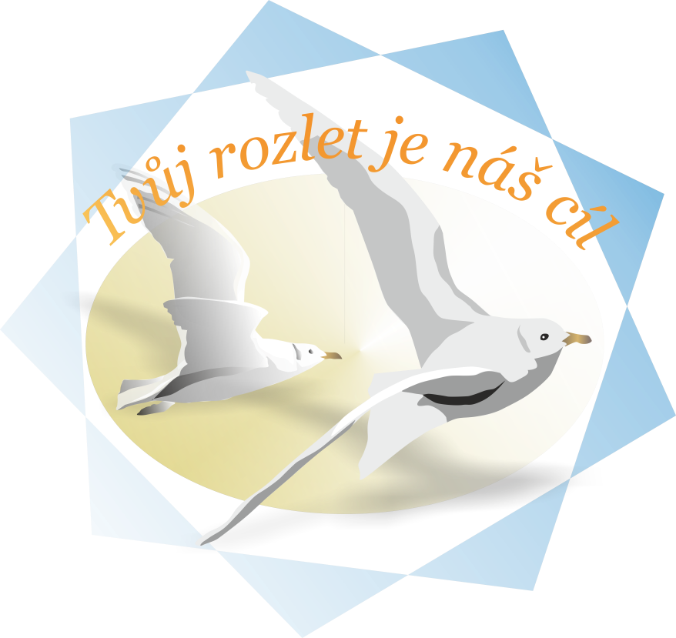
Ajla
Agentura
, Borkovany a přátelé Zve všechny malé i velké na
Rozloučení se školou
ANEB
Hurá na skokánky !!

V sobotu 25. 6. 2016

v 14.00 na fotbalovém hřišti v Borkovanech

Program :
14 -18.00 -
Závody o ceny na odrážedlech, kolech, koloběžkách
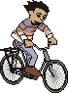
- na našich skokáncích a v okolí

Kategorie :
0-5 let : 5 -10 let 10 -15 let dospěláci
Odrážedla i s pomocí rodičů Kola, Kola Kola
Kola , Kočárky Koloběžky Koloběžky Koloběžky
U každé kategorie vypsána ještě FREE Style, aneb ukaž co umíš!! - uvítáme i kostýmy

Během celého odpoledne budou k dispozici i Hry, Soutěže, Dílničky
/např. výroba stromku štěstí, tetování hennou, rytířské hry a soutěže, aj. /

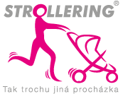

Dále zveme na NETRADIĆNÍ ZÁVODY KOČÁRKů

Start v 17.00 na hřišti.závodí se po předem určené trase – zveme maminky, tatínky, děti s kočárky, rodiče i prarodiče.

Občerstvení zajišťuje Hospůdka u hřiště.

Během celého dne možnost přinést do naší sbírky potřebným - jakékoli hračky,kočárky, oblečení,obuv, kancelářské a výtvarné potřeby, hudební nástroje,ložní prádloí,deky, menší spotřebiče aj. - podrobnosti na mob: 734218039 pí.Studená

Srdečně zvou pořadatelé

